«Санкт-Петербургский политехнический университет» Петра Великого
Институт компьютерных наук и кибербезопасности
Высшая школа программной инженерии

КУРСОВОЙ ПРОЕКТ
по дисциплине
«Технологии разработки качественного программного обеспечения»
Отчёт по системному и End-to-End тестированию

Выполнили студенты гр. 5130904/20104 | Скарлыгина М.Д. Потапова М.А.  Фесенко И.Н.  Чулков Л.А.
Руководитель | Маслаков А.П.

Санкт-Петербург
2026
Оглавление
1. Описание выполненной работы и использованных инструментов 3
1.1. Системное тестирование 3
1.2. End-to-End тестирование 3
1.3. Использованные инструменты 3
2. Тест-план 4
2.1. Системные сценарии 4
2.2. End-to-End сценарии 6
3. Отчёт о прохождении тестов в CI 7
Вывод 7
Заключение 8

1. Описание выполненной работы и использованных инструментов
Системное и End-to-End тестирование проводилось с целью проверки поведения приложения Study Tracker в условиях, максимально приближённых к реальному использованию, в соответствии с бизнес-требованиями, сформированными до начала разработки. Целью было убедиться, что пользовательские сценарии корректно выполняются от начала до конца, включая все модули системы и внешние сервисы, а также проверить стабильность, отказоустойчивость и нагрузочные характеристики приложения.

1.1. Системное тестирование
Системные тесты выполнены на уровне логики приложения и инфраструктуры. Проверяются следующие аспекты качества:
- производительность и устойчивость при массовом создании сессий и запросах к базе;
- устойчивая работа планировщика задач и отсутствие накопления очередей;
- корректное восстановление работы системы после временной недоступности внешних API;
- обработка больших объёмов данных и корректная фильтрация по месяцам и году.

1.2. End-to-End тестирование
E2E-тесты имитируют полный пользовательский путь: от регистрации и входа в систему до запуска сессий Pomodoro и stopwatch, получения данных от внешних API, фильтрации сессий по месяцам и проверки изоляции данных разных пользователей.

1.3. Использованные инструменты
- pytest — фреймворк тестирования; генерация JUnit XML-отчётов через --junitxml;
- pytest fixtures — изолированное тестовое окружение; временная SQLite-база через tmp_path;
- unittest.mock (patch) — замена HTTP-запросов к внешним сервисам mock-объектами;
- InlineScheduler — заглушка планировщика APScheduler для тестирования логики таймера;
- GitHub Actions — автоматический запуск системных и E2E-тестов по триггеру push или в ручном режиме (workflow_dispatch);
- python-jose — верификация JWT-токенов в E2E-сценариях.

2. Тест-план
Системные и End-to-End тесты охватывают 10 основных сценариев:

2.1. Системные сценарии
- Проверка нагрузки при массовом создании сессий (множество сессий для одного пользователя или группы пользователей).
Предусловия: База данных пуста или готова; system_auth, system_timer, system_db доступны; пользователь 'load_user' не существует.
Шаги:
- Зарегистрировать пользователя 'load_user'.
- Залогиниться под 'load_user'.
- Измерить время; в цикле 180 раз: start_session(user_id, 'stopwatch', callback=None), stop_timer().
- Проверки: Количество сессий в БД = 180; время выполнения ≤ 12 сек.

- Проверка стабильности при многократных циклах запуска/остановки сессий и работы планировщика задач.
Предусловия: system_auth, system_timer, system_db доступны; пользователь 'stable_user' не существует; планировщик очищен.
Шаги:
- Зарегистрировать и залогинить 'stable_user'.
- Измерить время; в цикле 140 раз: start_session(user_id, 'stopwatch', callback=None), stop_timer().
- Проверки: Сессий в БД = 140; timer.running = False; jobs в scheduler = 0; время ≤ 15 сек

- Проверка восстановления после временного сбоя внешних API (цитаты, время, расписание) и последующего возврата к нормальному режиму работы.
Предусловия: system_auth, system_timer, system_db доступны; мок requests.get с первым таймаутом, затем нормальный ответ ('2026-04-01 10:20:30').
Шаги:
- Применить patch на requests.get с side_effect (таймаут → успех).
- Вызвать WorldTimeAPI.get_formatted_time() (fallback и recovery).
- Зарегистрировать/залогинить 'recovery_user'; start_session/stop_timer(userid).
- Проверки: Fallback-время длина=19; recovered='2026-04-01 10:20:30'; сессий=1.
- Проверка объёмных данных при большом количестве сессий в одном месяце и корректной фильтрации по месяцу и году.
Предусловия: system_auth, system_db доступны; таблицы сессий пусты; пользователь 'volume_user' не существует.
Шаги:
- Зарегистрировать/залогинить 'volume_user'.
- Измерить вставку; в цикле 1200 раз: create_session(user_id, timestamp март/апрель 2026, 'pomodoro').
- Измерить запрос: get_month_sessions(userid, 3/4, 2026).
- Проверки: Март=600 сессий, апрель=600; вставка ≤12 сек, запрос ≤3 сек

- Проверка негативных сценариев, включая повторную регистрацию, ошибки ввода и попытки смены состояния без активной сессии, с учётом корректной обработки исключений.
Предусловия: system_auth, system_timer, system_db доступны; пользователь 'recover_auth_user' не существует.
Шаги:
- Зарегистрировать 'recover_auth-user' (успех).
- Попытка login с неврным паролем (ожидается False).
- Login с верным паролем; start_session/stop_timer(userid).
Проверки: Регистрация=True; wrong login=False; сессий=1 после успеха. (Для повторной регистрации/без сессии — исключения обрабатываются аналогично, без краша системы)

2.2. End-to-End сценарии
- Полный жизненный цикл пользователя: регистрация, логин, запуск и завершение Pomodoro, проверка записи сессии и достижения в базе.
- Последовательное использование сессий типа stopwatch и Pomodoro одним пользователем.
- Повторная попытка регистрации под существующим логином и последующая работа под уже зарегистрированным пользователем.
- Негативный сценарий с неправильным логином/паролем, после которого пользователь успешно авторизуется и продолжает использовать приложение.
- «Позитивный» путь, включающий успешную работу внешних API (цитата, время, расписание) и отображение этих данных в пользовательском сценарии.
- «Fallback-путь» с имитацией недоступности внешних сервисов и проверка того, что система продолжает работу с резервными/заглушками данными.
- Проверка изоляции данных двух пользователей: сессии и достижения одного пользователя не отображаются в окружении другого.
- Генерация помесячного отчёта о сессиях (март/апрель) и проверка корректности фильтрации по месяцу и пользователю.
- Безопасный останов таймера при отсутствии активной сессии без ошибок и сбоев в системе.
- Проверка привязки сессии к текущему пользователю через JWT-токен и корректность ассоциации сессии с его идентификатором.

3. Отчёт о прохождении тестов в CI
Результаты запусков тестов представлены в формате JUnit XML-отчётов, которые генерируются в рамках сборки приложения на GitHub Actions. Данные XML-файлы показывают, что все системные и End-to-End тесты завершились успешно:
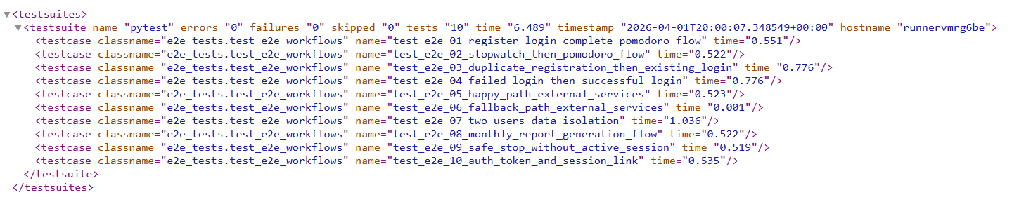
Рисунок 1. Результаты E2E тестирования
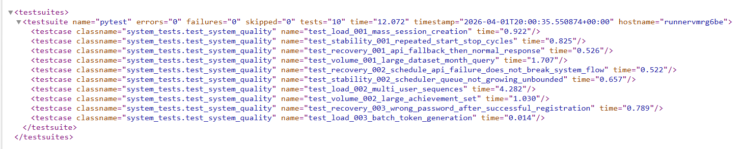
Рисунок 2. Результаты системного тестирования

Вывод
Все системные и E2E-сценарии успешно пройдены. Системные тесты подтвердили устойчивость приложения под нагрузкой, стабильность планировщика задач и корректность восстановления после сбоев внешних сервисов. E2E-тесты подтвердили, что полный пользовательский путь — от регистрации до сохранения сессий и достижений — работает корректно во всех проверенных сценариях, включая граничные и негативные случаи. Приложение соответствует сформулированным бизнес-требованиям и готово к дальнейшему сопровождению.

